גלוונומטר טנגנטי: מדידת הרכיב האופקי של השדה המגנטי הארצי
מטרה:
חקירת השדה המגנטי במרכז לולאה מעגלית נושאת זרם, תלותו בעצמת הזרם ובמספר הכריכות. חישוב הרכיב האופקי של השדה המגנטי הארצי.

רשימת ציוד:
- מקור מתח ישר בתחום .
- גלוונומטר טנגנטי.
- מצפן.
- ריאוסטט – נגד משתנה שהתנגדותו כ - .
- אמפרמטר בתחום .
- תיילים.
- מצבט תנין.
- לולאה שקוטרה - רדיוס הלולאה הוא .

מהלך הניסוי:
בונים מעגל חשמלי הנראה כך :

A
גלוונומטר טנגנטי

את התיל הארוך מלפפים סביב טבעת האלומיניום. שמים על לוח העץ שבמרכז הלולאה מצפן, ומכוונים את המערכת כך שמישור טבעת האלומיניום יהיה מכוון לכיוון-צפון דרום.

חלק א' של הניסוי - מציאת הקשר בין עוצמת הזרם לבין סטיית מחט המצפן וטנגנס זווית הסטייה
בעזרת הריאוסטט מכוונים את עוצמת הזרם כך שסטיית מחט המצפן תהיה
והופכים את כיוון הזרם בלולאה על מנת לבדוק את סטיית הזרם במגמה
הפוכה ובודקים האם הסטיות בשתי המגמות זהות.
משנים את הזרם במעגל בהדרגה בעזרת הריאוסטט ומודדים את זווית הסטייה
המתקבלת ().

תוצאות הניסוי :
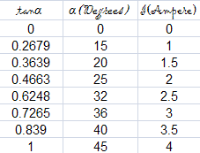
- מספר הליפופים בלולאה הוא : - מספר ליפופים קבוע.

ניתוח תוצאות הניסוי ומסקנות :
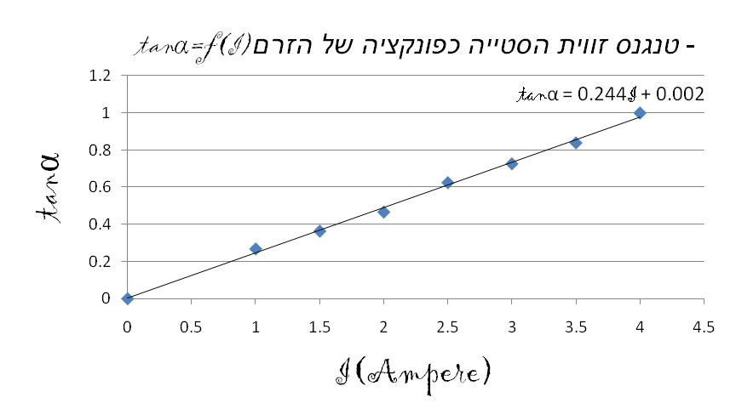

הגרף שהתקבל הוא גרף ליניארי המעיד על יחס ישר בין טנגנס זווית הסטייה לזרם הזורם במעגל. המסקנה הנובעת מתוך הגרף היא שככל שנגביר את הזרם במעגל כך המצפן יסטה
בזווית גדולה יותר וכך טנגנס הזווית יגדל.
מאחר שהמחט סוטה בכיוון השקול של השדה המגנטי של הכריכות והרכיב המקביל של השדה המגנטי של כדור הארץ השדה המגנטי השקול מיוצג כך :

כאשר מייצג את השדה המגנטי הנוצר מהזרם העובר בלולאה ,
מייצג את השדה המגנטי הארצי ו - מייצג את שקול השדות המגנטיים.

מתקיים :
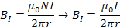
ומתוך הגרף :

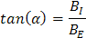
ומכאן :
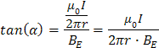
ומתוך המשוואה הנ"ל ניתן להסיק שקיים יחס ישר בין טנגנס זווית הסטייה לבין הזרם הזורם דרך הלולאה – דבר המאשש את תוצאת הגרף.

שיפוע הגרף שווה ל :
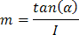
ומתקיים :
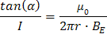
ומתוך כך :
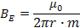
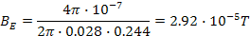
- על פי עמוד 119 בספר חשמל ומגנטיות – כרך ב' מצוין כי ערכו המדויק
של הרכיב האופקי של עוצמת השדה המגנטי הוא : .

אחוז הסטייה המתקבל בניסוי הוא :
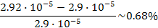
זהו אחוז סטייה קטן מאוד המעיד על עריכת הניסוי בתנאים טובים ועל דיוק בתוצאות.

מתוך הניסוי המתואר ומתוך התוצאות מתגלה כי בין טנגנס הזווית לבין הזרם הזורם בלולאה קיים יחס ישר ובתוך כך – כלל שמגדילים את הזרם כך המצפן סוטה וטנגנס הזווית גדל.

חלק ב' של הניסוי – מציאת הקשר בין מספר הליפופים לבין סטיית מחט המצפן וטנגנס זווית הסטייה
מכוונים את עוצמת הזרם ל - - זרם קבוע ומשנים את מספר הליפופים בלולאה.
את הליפופים עושים באותה מגמה וזאת על מנת שלא ליצור סתירה בין שני השדות
המגנטים – השדה המגנטי הארצי והשדה הנוצר במעגל החשמלי.
מודדים את זווית הסטייה המתקבלת מהגדלת מספר הליפופים ().

תוצאות הניסוי :
N(number of wraps) | α(Degrees) | tanα
1 | 14.23 | 0.2536
2 | 27.76 | 0.5264
3 | 37.81 | 0.7762
4 | 45.45 | 1.016
5 | 51.02 | 1.236

ניתוח תוצאות הניסוי ומסקנות :
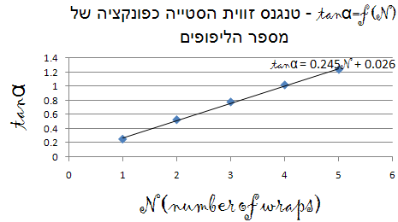

בניסוי השני הזרם קבוע וערכו ומספר הליפופים משתנה. הביטוי שהתקבל הוא פונקציה ליניארית של טנגנס זווית הסטייה כפונקציה של מספר הליפופים.
העוצמה המגנטית של הסליל – הלולאה היא :
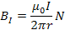
וכן מתקיים :
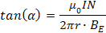
כלומר , קיים יחס ישר בין טנגנס זווית הסטייה ובין מספר הליפופים , דבר המאשש את הגרף המתואר לעיל ואת תוצאות הניסוי.

מהצבת המשוואה הראשונה בשנייה :
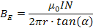
וכיוון ש :
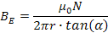
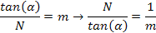
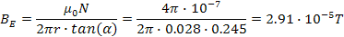
- על פי עמוד 119 בספר חשמל ומגנטיות – כרך ב' מצוין כי ערכו המדויק
של הרכיב האופקי של עוצמת השדה המגנטי הוא : .

אחוז הסטייה המתקבל בניסוי הוא :
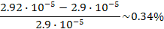
זהו אחוז סטייה קטן מאוד המעיד על עריכת הניסוי בתנאים טובים ועל דיוק בתוצאות.

מתוך הניסוי המתואר ומתוך התוצאות מתגלה כי בין טנגנס הזווית לבין מספר הליפופים בלולאה קיים יחס ישר ובתוך כך – כלל שמגדילים את מספר הליפופים כך המצפן סוטה וטנגנס הזווית גדל.

שאלה מספר 3 – עמוד 67 :
האם ייתכן מצב שבו כאשר הוא הרכיב האופקי של השדה המגנטי הארצי?
מתקיים :
וערכו התיאורטי של הרכיב האופקי של השדה המגנטי הארצי הוא :
על מנת שעוצמות שני השדות יהיו שוות צריך להתקיים :
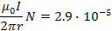
כלומר :
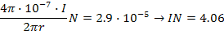
כלומר , על מנת שעוצמת השדה המגנטי הנוצר כתוצאה מהזרם הזורם בלולאה תהא שווה לעוצמת השדה המגנטי הארצי צריך להתקיים שמכפלת הזרם במספר הליפופים תניב את התוצאה 4.06 ובתנאים הנתונים דבר זה אפשרי שכן ניתן לכוון את הזרם לערך הנ"ל בעוד מלפפים את התיל פעם אחת.

תשובות לשאלות – עמוד 68

- צריך להרחיק את הגלוונומטר הטנגנטי משאר חלקי המעגל החשמלי ומגופים עשויים ברזל משום שגופים אלו יוצרים בסביבתם שדות מגנטיים , העלולים להשפיע על השדה המגנטי השקול בניסוי.
- גלוונומטר הינו מכשיר המיועד למדוד זרם, טנגנטי בא מלשון המילה
טנגנס – הביטוי המתמטי המייצג את הקשר בין עוצמת השדה המגנטי הנוצר כתוצאה מהזרם ובין עוצמת השדה המגנטי הארצי. הגלוונומטר הטנגנטי הוא מכשיר המאפשר למדוד זרם באמצעות שינוי בזווית ההסתה של המצפן.
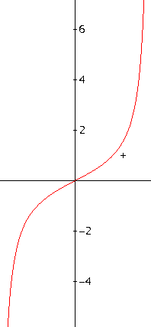
- מתוך גרף הטנגנס :
ניתן לראות שכאשר היא זווית סטייה קטנה אז גם ערך
הטנגנס הוא יחסית קטן ולכן הסטייה כאשר מודדים זוויות קטנות היא
קטנה ביותר אם יש טעות כלשהי במדידה.
לעומת זאת , כאשר הזווית היא זווית סטייה גדולה אז גם ערך הטנגנס
גדול ולכן השגיאה גדולה אם טועים במדידת זווית הסטייה כאשר מדובר
בזוויות גדולות.
על כן , השימוש בגלוונומטר טנגנטי אינו כדאי בתחומים הגורמים לסטיית
מחט בזוויות גדולות , משום ששימוש שכזה יכול להביא לשגיאה
בתוצאות.
כמו כן , על מנת שמחט הגלוונומטר תראה זוויות גדולות יש להשקיע
הרבה אנרגיה כדי לייצר שדה מגנטי מספיק גדול שיגבר על השדה
המגנטי של כדור הארץ.

- החיסרון הוא שהשימוש בגלוונומטר מחייב שימוש בנגדים במעגל שישפיעו על הזרם מפני שהגלוונומטר מורכב בעצם מתיל שההתנגדות בו נמוכה, וללא נגד התיל יישרף. יתר על כן , הגלוונומטר הטנגנטי הינו רגיש מאוד רגיש לסביבה ומושפע מחלקי המעגל החשמלי וכן מגופים עשויים ברזל היוצרים סביבם שדות מגנטיים ומשנים את כיוון השדה השקול.

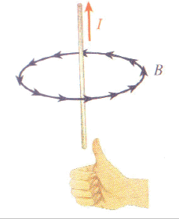
- הכלל בו משתמשים על מנת למצוא את כיוון השדה המגנטי במרכז הלולאה הוא כלל היד הימנית לפיו האגודל מסמנת את כיוון הזרם בתיל וארבע האצבעות האחרות מסמנות את כיוון השדה המגנטי.
- הזרם הזורם בתיל.
- עוצמת השדה המגנטי.

- אם המערכת תסובב ב-90 מעלות כשהמחט מראה שסטיית מחט המצפן היא אזי המחט תחזור לכיוון צפון כי כיוון השדה של הכריכה נגדי לכיוון השדה של כדור הארץ והוא גדול יותר.
אם המערכת תסובב ב-270 מעלות תחזור המחט לכיוון צפון אך כיוון
שדה הכריכה וכיוון השדה המגנטי של כדור הארץ יתאחדו.

- אם חלק מהלולאות ילופפו במגמה הפוכה אזי תיגרם זרימת זרם במגמה הפוכה , דבר שיביא לקיזוז השדה המגנטי של הלולאות ההפוכות עם הלא הפוכות.

